Zajęcia rozwijające komunikowanie się

Klasa I, II Szkoła Podstawowa Specjalna Nr 4 dla uczniów z niepełnosprawnością intelektualną w stopniu umiarkowanym i znacznym
Nazwisko i imię nauczyciela: Kondraciuk Elżbieta
el.kondraciuk@wp.pl
termin realizacji: 09.06.2020 r.
Temat: Przygotowanie stołu i sprzątanie po posiłku.
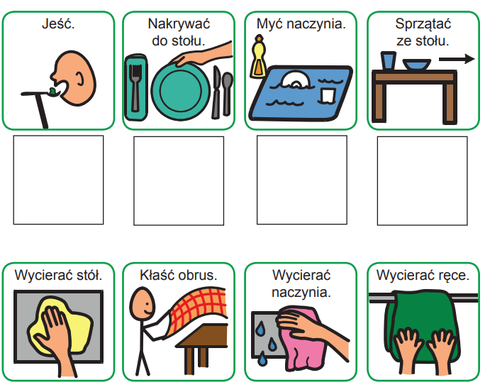
Zadanie
Ustal odpowiednią kolejność.
Wpisz lub przyklej cyfry: 2, 3, 4, 5, 6, 7, 8. Możesz poprosić o pomoc kogoś dorosłego. Zamiast wpisywania cyfr możesz połączyć czynności w odpowiedniej kolejności.

